Tinjauan Teologis Sosiologis Tentang Makna Merok di Lembang  
Tampan Bonga Kec. Bangkelekila’, Kabupaten Toraja Utara

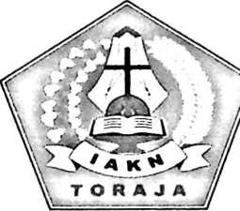

**SKRIPSI**

|  |  |
| --- | --- |
| P E R P U S T A K A A N  INbliHT AGM*A * NEGERI ' 'AK<\ | |
| 5 ’l ~ V | £>£-£></— J2&22. |
| Kl: ; v |  |
| s. jr* |  |
| U ... «r f-j ii /lari |  |
| Ter;:'): can |  |
| Haraa • | -j |

Diajukan kepada Institut Agama Kristen Negeri (IAKN) Toraja  
Sebagai Salah Satu Persyaratan Akademik untuk Memperoleh Gelar

Sarjana Teologi (S.Th)

Oleh:

**Rianti Intan Karissi\***2020175030

Prodi Teologi Kristen

Falkultas Teologi dan Sosiologi  
INSTITUT AGAMA KRISTEN NEGERI (IAKN) TORAJA

TAHUN 2021

**TINJAUAN** TEOLOGIS **SOSIOLOGIS TENTANG MAKNA MEROK**DI LEMBANG TAMPAN BONGA KEC. BANGKELEKILA’,  
KABUPATEN TORAJA UTARA

SKRIPSI

Diajukan Kepada Institut Agama Kristen Negeri (1AKN) Toraja  
Sebagai Salah Satu Persyaratan Akademik untuk Memperoleh Gelar

Sarjana Teologi (S.Th)

OLEH:

**RIANTI INTAN KARISSP**2020175030

PRODI TEOLOGI KRISTEN  
FALKULTAS TEOLOGI DAN SOSIOLOGI  
INSTITUT AGAMA KRISTEN NEGERI (IAKN) TORAJA

TAHUN 2021

Judul : Merok

Subjudul : Tinjauan Teologis_Sosiologis tentang makna Merok di

Lembang Tampan Bonga Kec. Bangkelekila’, Kabupaten Toraja Utara.

Disusun oleh :

Nama : Rianti Intan Karissi’

NIRM : 2020175030

Program Studi : Teologi Kristen

Fakultas : Teologi dan sosiologi Kristen

Setelah dikonsultasikan, dikoreksi, dan diperbaiki dengan arahan dari dosen pembimbing, maka skripsi ini dinyatakan memenuhi syarat untuk dijilid dan diserahkan pada Institut Agama Kristen Negeri (IAKN) Toraja.

Tana Toraja 28 Januari 2022

Dosen Pembimbing

Pembimbi

302132009121005

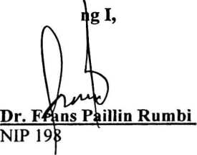

Pembimbing II,



**Budin Nurung M.Th.**

NIDN. 20208057502

Dibimbing oleh :

Judul : Merok

Disusun oleh :

Nama

NIRM

Program Studi Fakultas

: Rianti Intan Karissi’

: 2020175030

: Teologi Kristen

: Teologi dan Sosiologi Kristen

1. Dr. Frans Paillin Rumbi
2. Budin Nurun M.Th

Telah dipertahankan dan dipertanggung jawabkan oleh penulis di depan penguji pada ujian saijana (SI) Institut Agama Kristen Negeri (IAKN) Toraja tanggal 07 Desember 2021 dan diyudisium tanggal 29 Desember 2021.

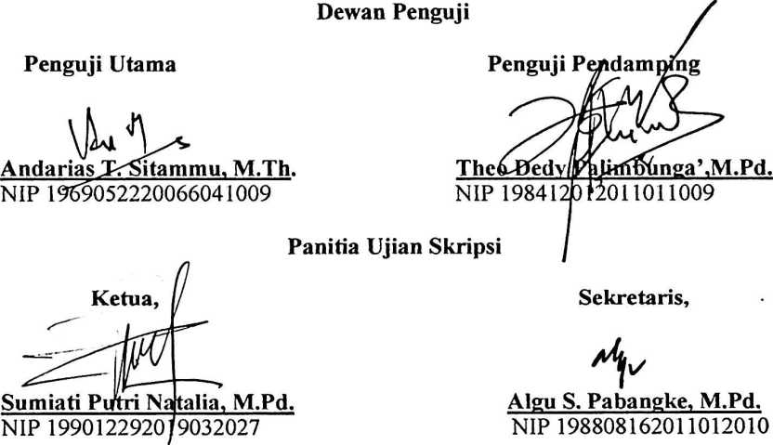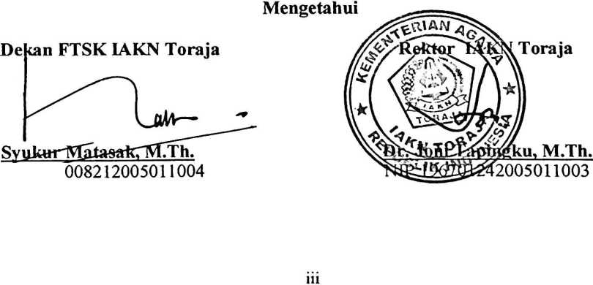

Setelah melalui proses pengecekan dengan menggunakan aplikasi Plagiarism Cheekcr X/Turnitin[1], maka kami Lembaga Penelitian dan Pengabdian kepada Masyarakat (LPPM) IAKN Toraja dengan ini menerangkan skripsi yang ditulis oleh:

Nama penulis : Rianti Intan Karissi’

N1RM : 2020175030

Judul Skripsi :Merok,

Similiarty : 17%[2]

Dinyatakan MEMENUHI SYARAT ambang batas toleransi. Jika dikemudian hari ditemukan kekeliruan karena keterbatasan aplikasi, seperti adanya kesamaan dengan karya ilmiah lain yang lebih awal mendapat pengakuan sebagai hak cipta (misalnya karya ilmiah tersebut belum publish secara online), maka semua konsekuensi yang ditimbulkan menjadi tanggung jawab penulis skripsi.

Demikian surat keterangan ini, untuk dipergunakan sebagaimana mestinya.

Tana Toraja, 28 Januari 2022

Ketua LPPM IAKN Toraja

StPUlUH WIUJtUr^H

Penulis Skripsi

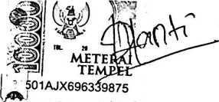

Rianti Intan Karissi’ N1RM. 2020175030



NIP. 198302132009121005

ABSTRAK

Rianti Intan Karissi’. Fakultas Teologi dan Sosiologi, Program Studi Teologi Kristen, Judul Skripsi:“MEROK” Sub Judul “Tinjauan Teologis Sosiologis Tentang Makna Merok di Lembang Tampan Bonga Kec.; Bangkelekila, Kabupaten Toraja Utara”. Pembimbing adalah Dr. Frans Paillin Rumbi dan Budin Nurung M,Th.

Penulisan ini dilatarbelakangi dengan makna upacara syukur merok yang dipahami sebagai suatu adat yang dilakukan dalam pengucapan syukur atas selesainya pembangunan tongkonan Metode analisis yang digunakan Penulis dalam penelitian ini adalah metode analisis deskriptif kualitatif. Metode pengumpulan data yang digunakanadalah dengan cara mengamati (observasi) dan melakukan wawancara (interview), dengan tujuan untuk memperoleh informasi sekaitan dengan makna merok dan apa makna yang terkandung dalam setiap akta yang dilakukan. Setelah pengumpulan data dilakukan analisis yang bertujuan mendapatkan makna dari apa yang sedang diteliti. Adapun metode data yang digunakan oleh peneliti yakni reduksi data, penyajian data, interprestasi data dan penarikan kesimpulan.

Dalam tulisan ini telah memaparkan makna upacara syukur merok dan apa saja ritual yang dilakukan di dalamnya, setiap ritual yang dilakukan harus di hayati dan dilakukan di dalam terang firman Allah, maka sesunggunya budaya itu mensejahterakan manusia dan juga senantiasa memuliakan Allah. Budaya merok adalah hasil budaya masyarakat.

Merok adalah simbol menyucikan rumah dengan hewan atau pemujaan kepada Allah atas selesainya pembangunan atau selesai merenofasi rumah adat, karena segala yang telah dilakukan apapun itu harus di syukuri. Makna merok merupakan untuk memeperlihatkan identitas dari tongkonan tersebut keturunan kaparenggesan Dalam adat merok berlangsung selama 4 hari, dan beberbagai ritual yang di lakukan di dalamnya. Budaya merok adalah suatu budaya yang di lakukan oleh nenek moyang dari turun temurun maka dari itu budaya merok harus terus dikembangkan dan di lestarikan menurut firman Allah.

Kata Kunei; Merok, syukur, Ritual,

1. Coret salah satu
2. Maksimal 20%